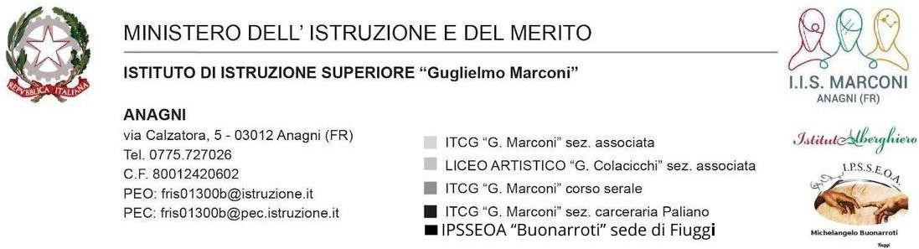

COMUNICAZIONE DI SERVIZIO
Anagni, 18 settembre 2025

Agli studenti/esse
Alle loro famiglie
Ai Docenti

Al Personale Ata
Agli Educatori
Al Direttore S.G.A.

Albo online

Oggetto: Manifestazione del 19/09/2025.

In riferimento all’evento in oggetto si comunicano i nominativi dei docenti e degli studenti impegnati presso la Fonte Bonifacio di Fiuggi Venerdì 19 settembre p.v. dalle ore 15.00 alle ore 23.00 circa.

Docenti accompagnatori: Proff. Amati Giovanni e Venditti Maria.
- Pietrobono Matteo | Sala 4D
- Roiati Samuele | Sala 4D
- Ritirossi Marco | Sala 5D
- Pacitto Mattia | Sala 5D
- Ciancarelli Francesco | Sala 4E
- Meloni Samuele | Cuciana 5B
- Bauco Alessio | Cucina 5B
- Gizzi Manuel | Cucina 5A
- Milanese Gabriele | Cucina 5A

IL DIRIGENTE SCOLASTICO
Dott.ssa Emanuela Fubelli
Firma autografa sostituita a mezzo stampa
ai sensi dell’ art.3, comma2, del D.Lgs 39/93

